新招采子系统【生产企业】资质维护及产品申报操作指引

1、访问广东医保服务平台（图1）：https://igi.hsa.gd.gov.cn/ggfw/hsa-local/web/hallEnter/#/Index
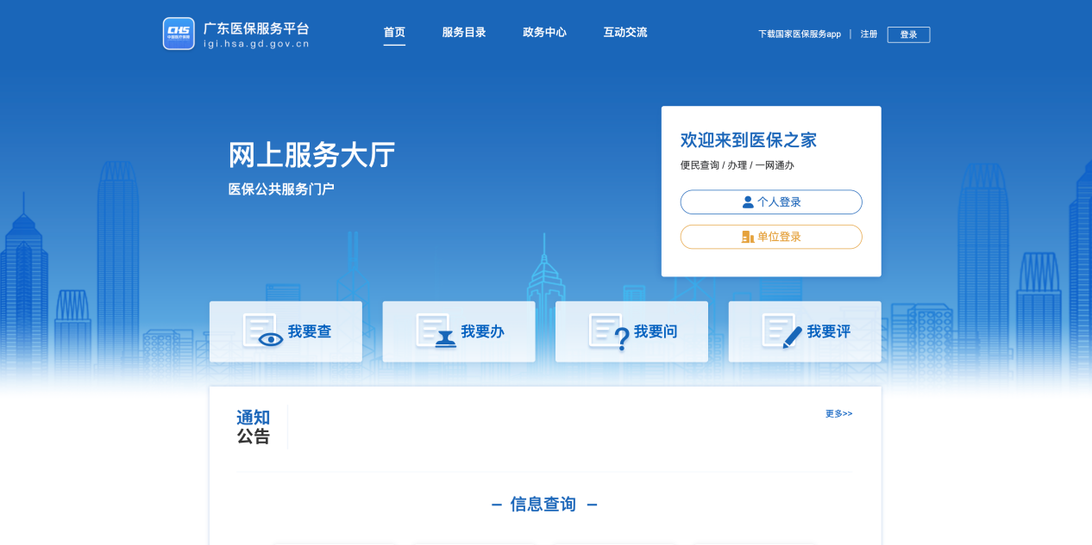

图1
2、点击单位登录，输入账号密码后点击进入单位网厅（图2）：。
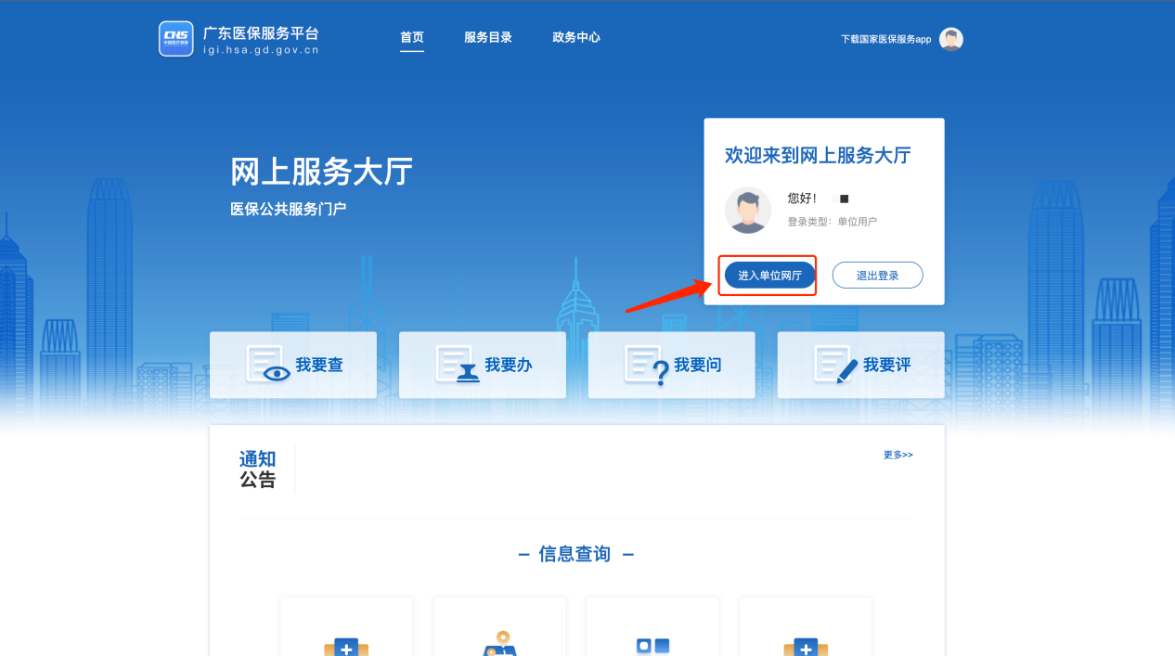

图2

3、点击招采企业服务，点击立即查看（注意下面几点）（图3）：
① 请企业先绑定CA再完成角色认证，选择招采企业服务。
② 经办人账号请先绑定账号角色后再进行操作（根据自身需求，如果一个账号可以操作，无需新增经办人，单位账号操作即可）。
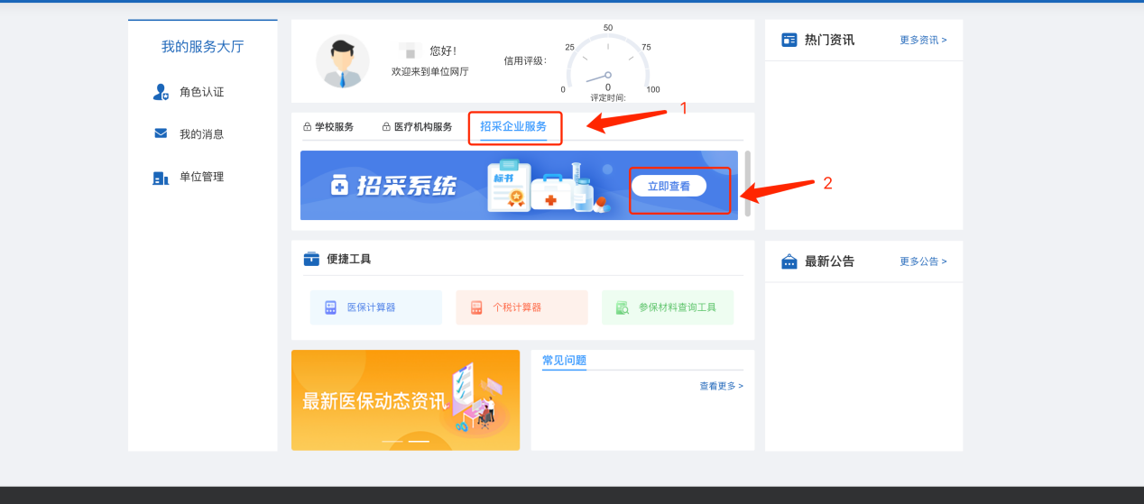

图3
4、生产企业登录招采子系统，进入【用户基础设置】模块（图4）：
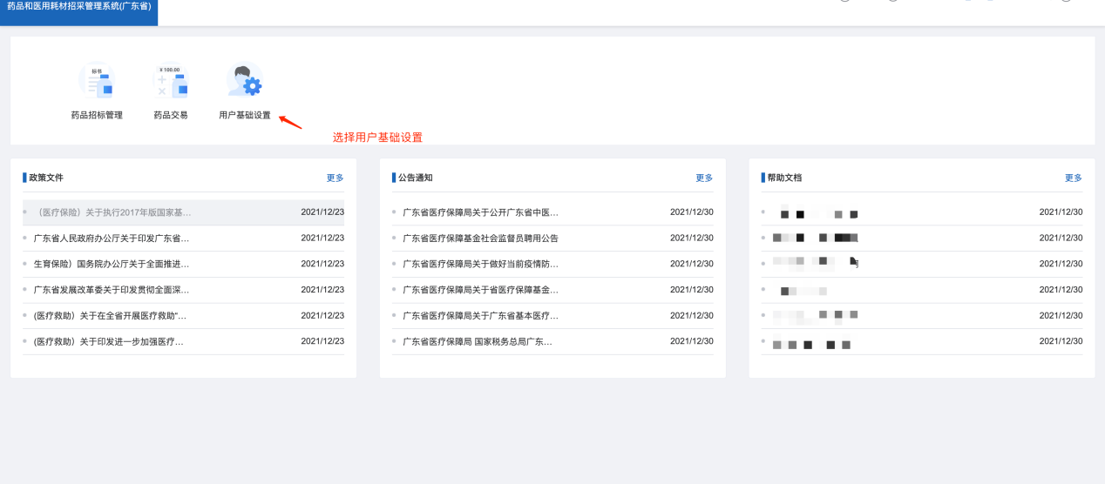
图4

- 生产企业选择【资质库管理】模块下的【生产企业信息维护】菜单来维护招采系统中的企业基础信息（注意下面几点）（图5）：
- 上传附件必须是可以清晰辨认的彩色原件电子版，可以是扫描件。
- 上传附件仅支持pdf 的文件格式，大小不超过10M。
- 是否使用国家库数据字段：选择【是】，可以自动引用部分国家库数据，如有误可自行修改，选择【否】会将国家下发数据清空，需要重新填写。勾选“业务类型”后，可以维护对应业务的资质信息。
- 保存按钮：填写好的数据进行保存，可以修改。
- 提交按钮：填写好信息提交至医保局端审核。

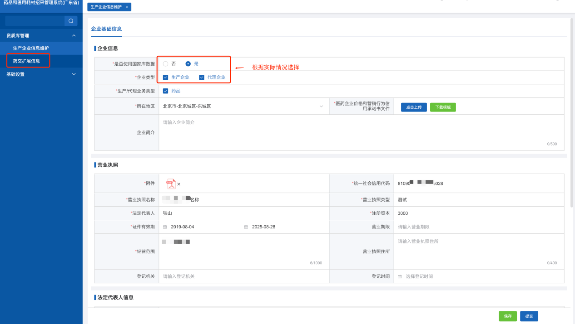
图5

选择【生产企业信息维护】菜单下【企业基础信息】tab页查看企业基础信息提交后的审核状态：审核中/审核通过/审核不通过（图6）：
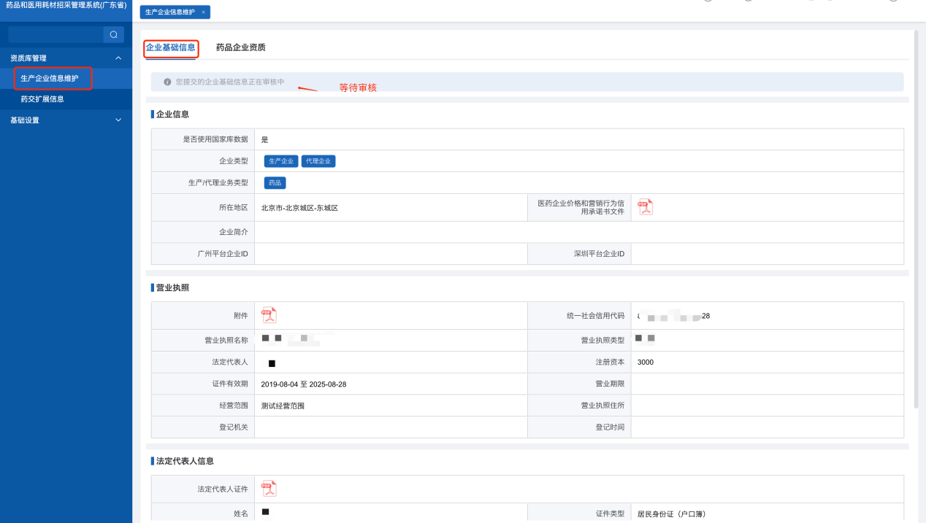
图6

- 生产企业选择【资质库管理】模块下的【生产企业信息维护】菜单来对审核通过的【企业基础信息】进行变更（注意下面几点）（图7）：
- 变更按钮：可对之前的部分信息进行修改。
- 保存按钮：填写好变更数据进行保存，可以修改。
- 提交按钮：填写好变更信息提交至医保局端审核。
- 上传附件必须是可以清晰辨认的彩色原件电子版，可以是扫描件。
- 上传附件仅支持pdf 的文件格式，大小不超过10M。
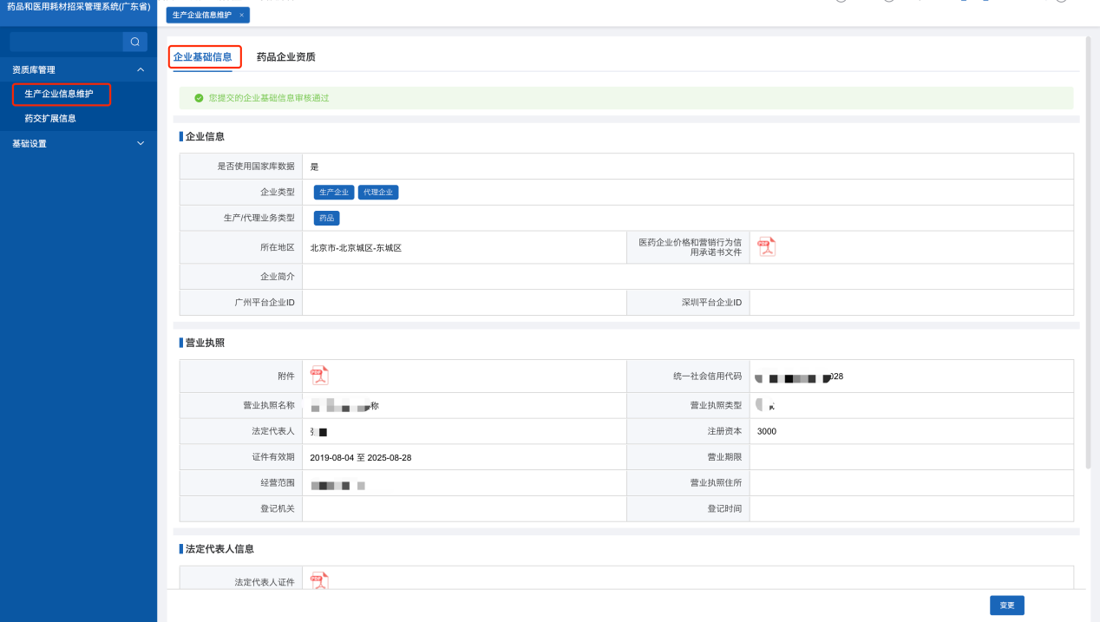
图7

变更企业基础信息提交后的审核状态：审核中/审核通过/审核不通过（图8）：
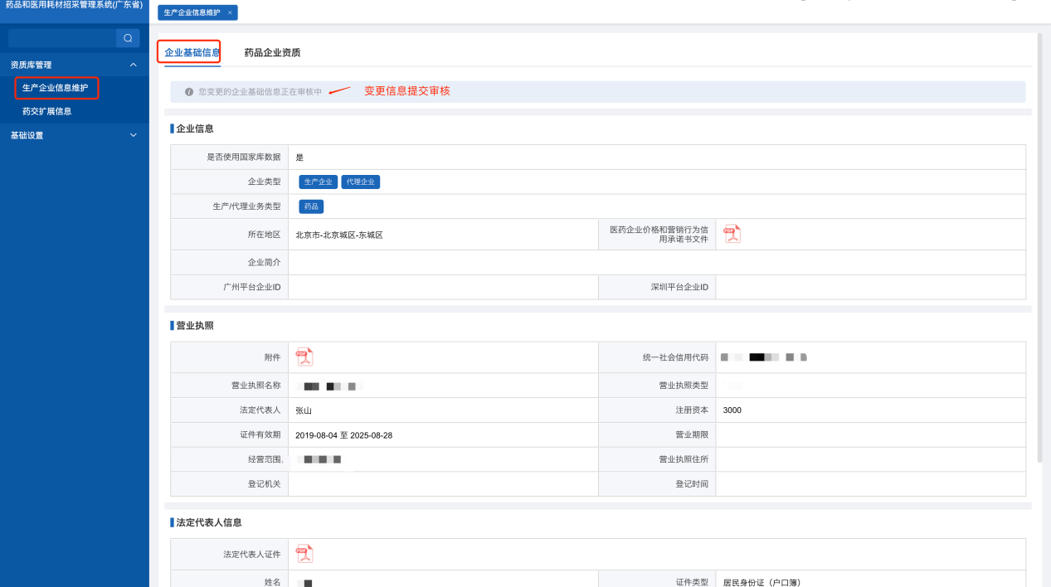
图8

- 生产企业选择【资质库管理】模块下的【生产企业信息维护】菜单来维护招采系统中的药品企业资质信息（注意下面几点）（图9）：
- 保存按钮：填写好的数据进行保存，可以修改。
- 提交按钮：填写好信息提交至医保局端审核。
- 上传附件必须是可以清晰辨认的彩色原件电子版，可以是扫描件。
- 上传附件仅支持pdf 的文件格式，大小不超过10M。
- 药品企业资质提交审核，企业基础信息需提交。
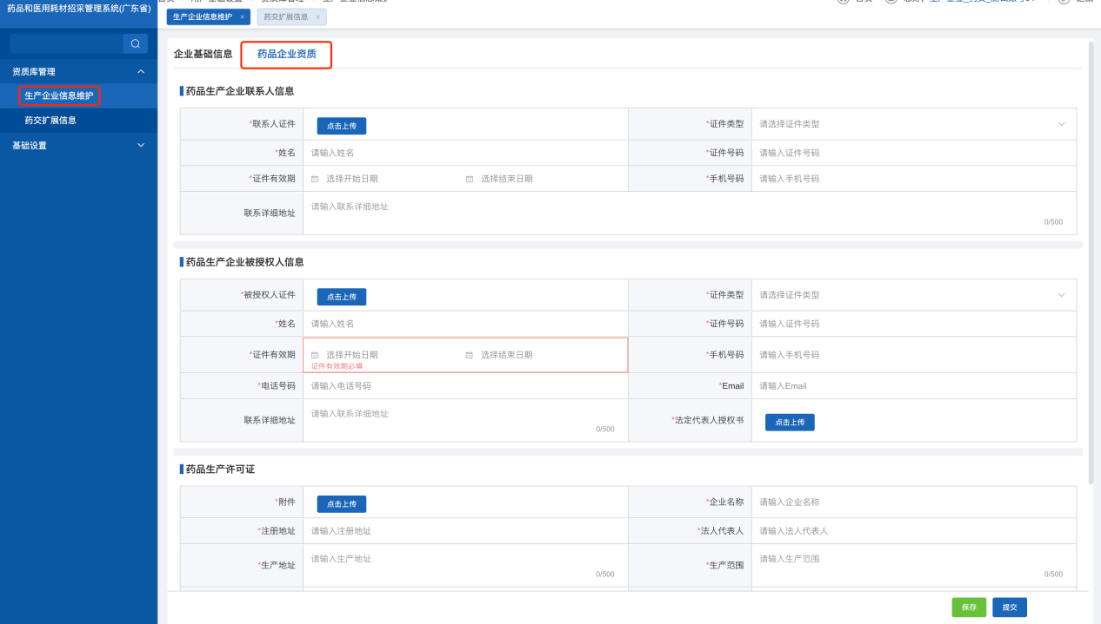
图9

选择【生产企业信息维护】菜单下【药品企业资质】tab页查看药品企业资质信息提交后的审核状态：审核中/审核通过/审核不通过（图10）：

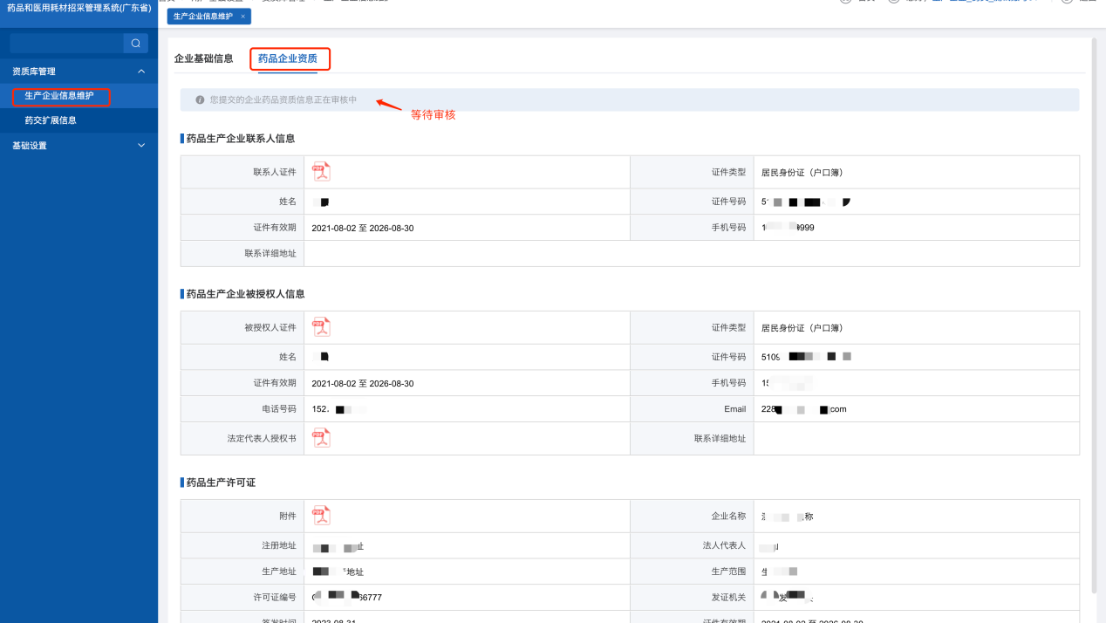
图10
- 生产企业选择【资质库管理】模块下的【生产企业信息维护】菜单来对审核通过的【药品企业资质】进行变更（注意下面几点）（图11、图12）：
- 变更按钮：可对之前的部分信息进行修改。
- 保存按钮：填写好变更数据进行保存，可以修改。
- 提交按钮：填写好变更信息提交至医保局端审核。
- 上传附件必须是可以清晰辨认的彩色原件电子版，可以是扫描件。
- 上传附件仅支持pdf 的文件格式，大小不超过10M。

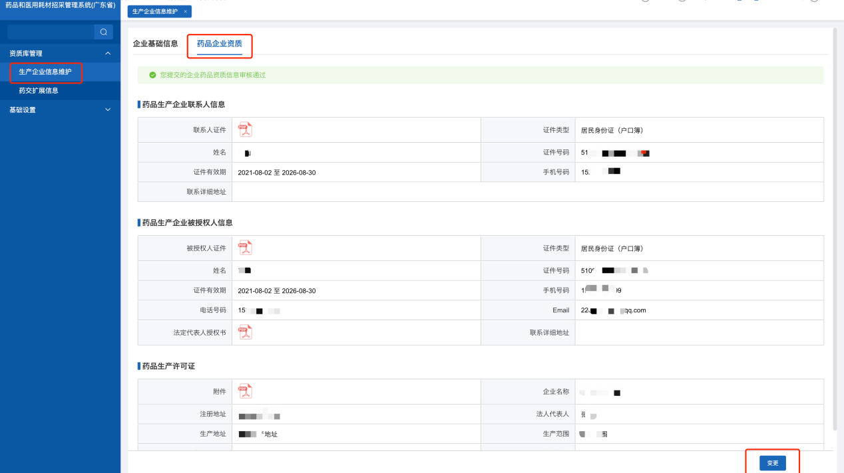
图11
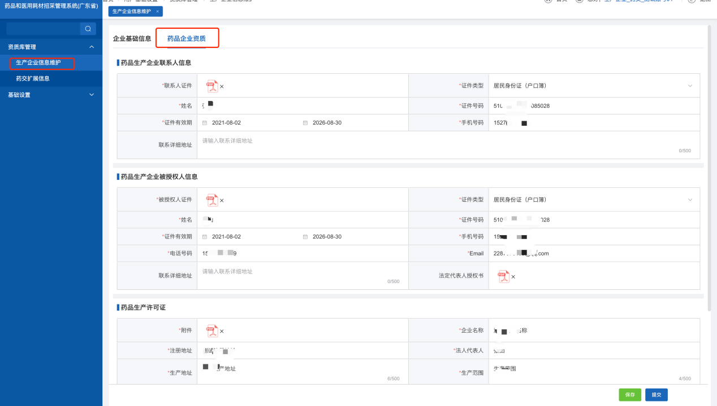
图12

- 生产企业选择【资质库管理】模块下的【药交扩展信息】菜单来维护药交扩展信息（注意下面几点）（图13）：
- 企业基础信息生效中，根据企业类型维护省平台的企业 ID。

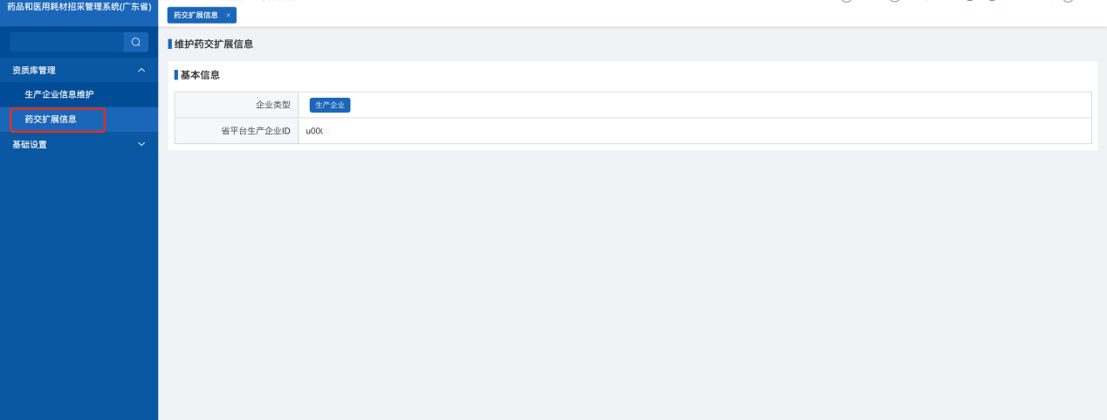
图13

- 生产企业登录招采子系统，进入【药品招标管理】模块（注意下面几点）（图14）：
- 进入药品招标管理模块，药品申报企业变更维护、药品产品维护、药品扩展信息维护。

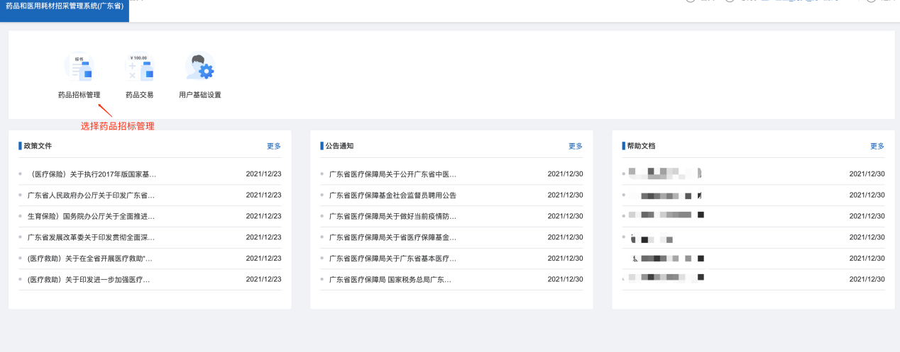
图14

- 生产企业选择【资质库管理】模块下的【药品申报企业变更管理】菜单下的【药品申报企业变更列表】来查看并维护企业信息变更（注意下面几点）（图15、图16、图17）：
- 此模块非必需维护项，企业根据自身实际情况进行维护，如果需要变更申报企业，再去填写申报企业变更的相关申请。
- 填写的信息需真实，不然会提示：‘。。。。未找到相关信息，请重新填写’。
- 新增按钮：进入新增页面，根据实际情况选择不同的申报类型，填写信息提交审核。
- 详情按钮：可查看该条数据的详细信息。
- 编辑按钮：可对审核不通过的信息进行修改再次提交。
- 审核日志：可查看审核记录。
- 保存按钮：填写好需变更数据进行保存，可以修改。
- 提交按钮：填写好需变更信息提交至医保局端审核。
- 上传附件必须是可以清晰辨认的彩色原件电子版，可以是扫描件。
- 上传附件仅支持pdf 的文件格式，大小不超过10M。

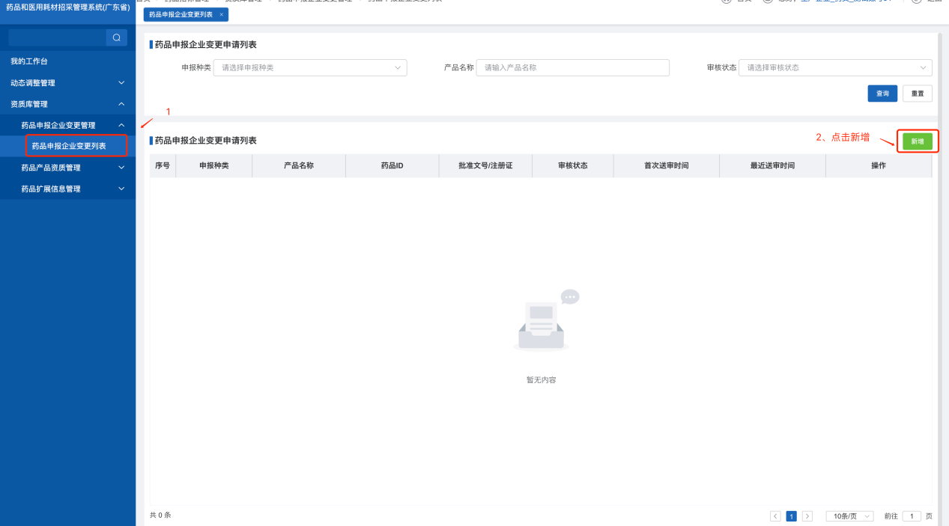
图15

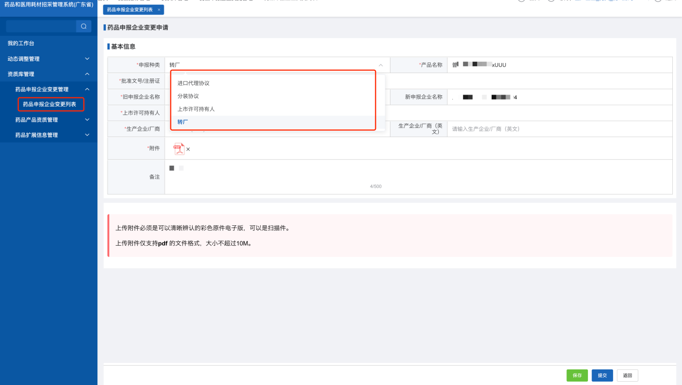
图16
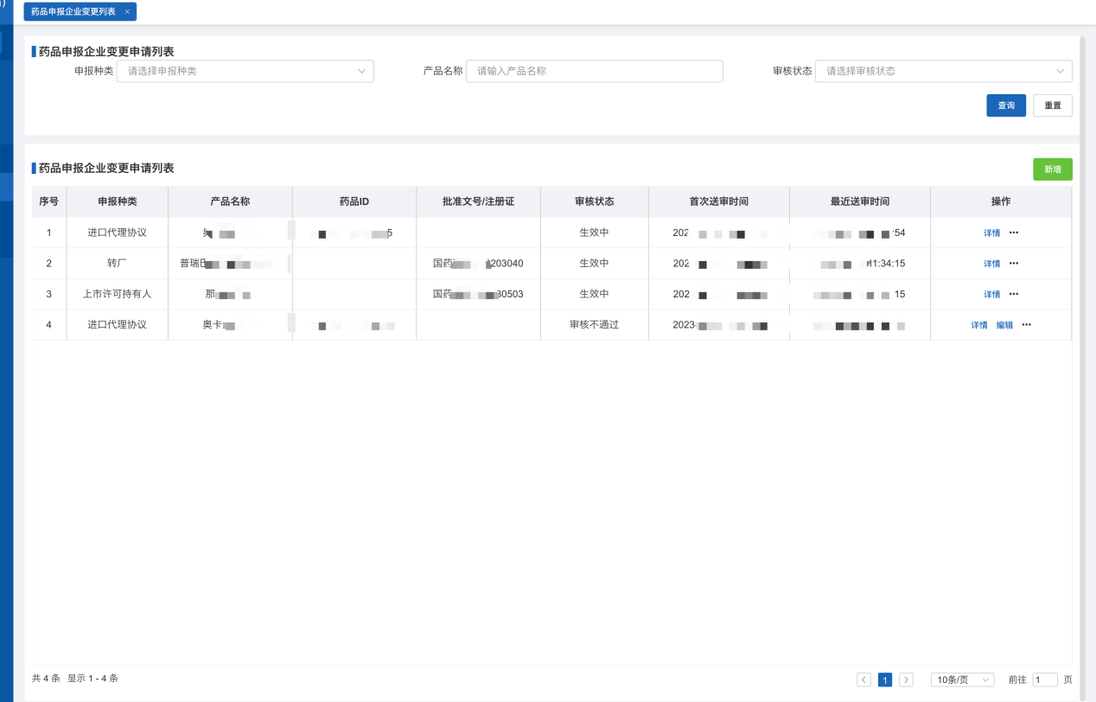
图17

- 生产企业选择【资质库管理】模块下的【药品产品资质管理】菜单下的【药品产品列表】来查看并维护产品信息新增、变更等（注意下面几点）（图18、图19、图20、图21）：
- 新增按钮：进入新增药品产品信息页面，填写信息提交审核。
- 详情按钮：可查看该条数据的详细信息。
- 编辑按钮：可对审核不通过的信息进行修改再次提交。
- 变更按钮：进入变更页面，修改需变更的产品信息提交审核。
- 审核日志按钮：可查看审核记录。
- 变更记录按钮：跳转至【产品变更记录列表】页面查看详细信息。
- 保存按钮：填写好药品信息进行保存，可以修改。
- 提交按钮：填写好药品信息提交至医保局端审核。
- 上传附件必须是可以清晰辨认的彩色原件电子版，可以是扫描件。
- 上传附件仅支持pdf 的文件格式，大小不超过10M。
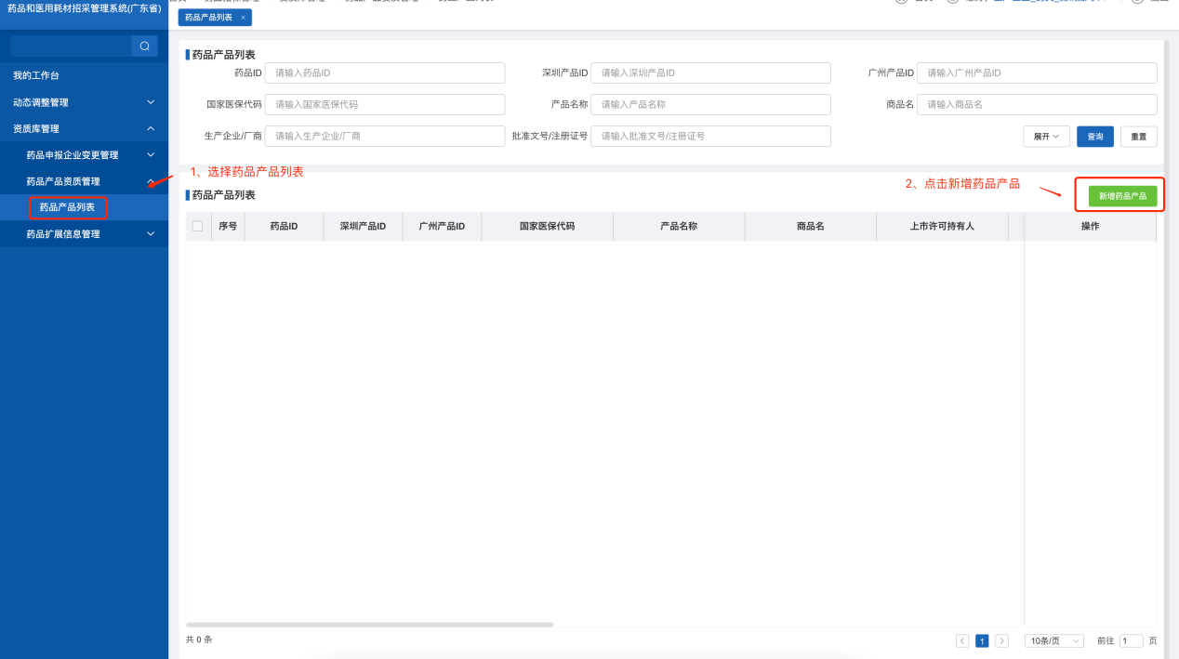
图18
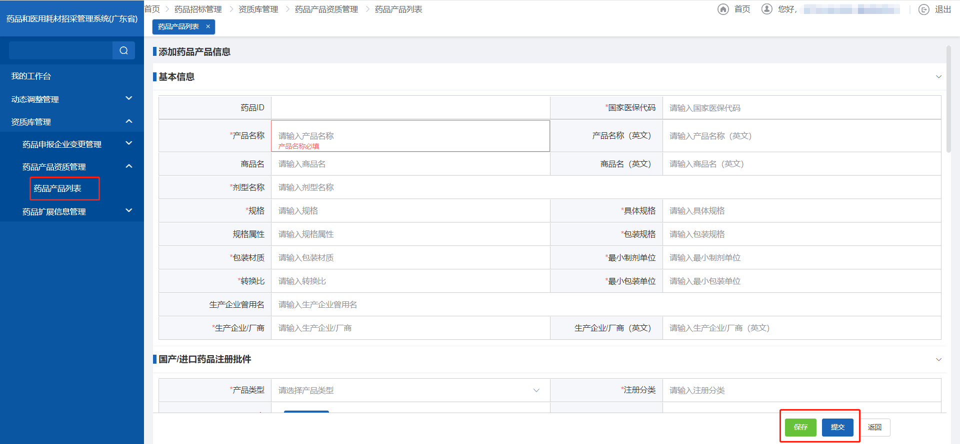
图19

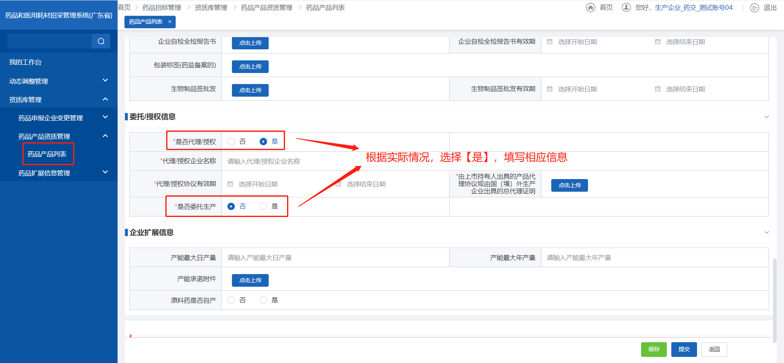
图20
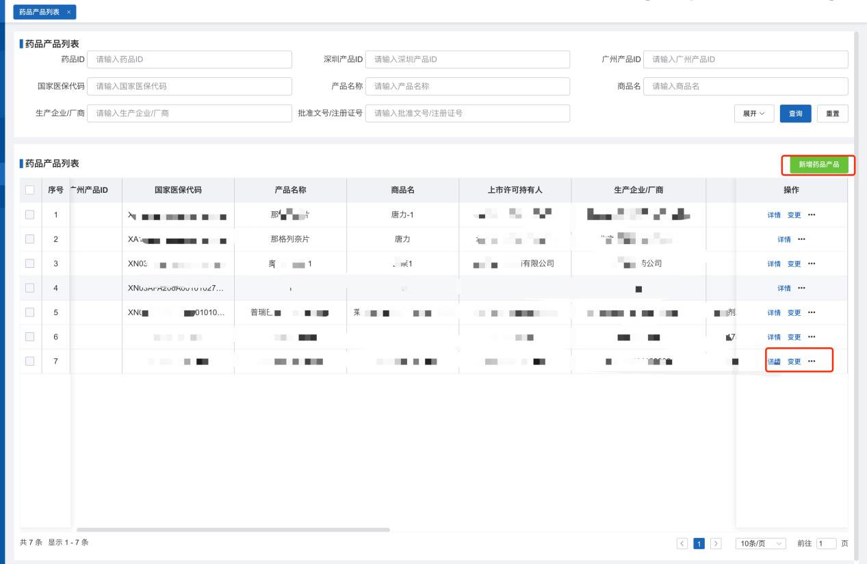
图21
- 生产企业选择【资质库管理】模块下的【药品扩展信息管理】菜单下的【药品扩展列表】来查看并维护扩展药品信息变更等（注意下面几点）（图22）：
- 详情按钮：进入药品产品信息详情页面，填写信息提交审核。
- 维护扩展信息按钮：修改审核不通过的药品扩展信息进行维护提交审核。
- 变更按钮：对生效中的数据，可进行变更。
- 撤回按钮：提交变更待初审的信息可撤回，重新操作。
- 批量提交审核按钮：选择需要送审的数据批量提交。
- 全部提交审核按钮：列表下的全部数据提交审核。
- 审核日志按钮：可查看药品扩展信息审核记录。
- 变更记录按钮：可查看药品扩展信息的变更记录。
- 上传附件必须是可以清晰辨认的彩色原件电子版，可以是扫描件。
- 上传附件仅支持pdf 的文件格式，大小不超过10M。

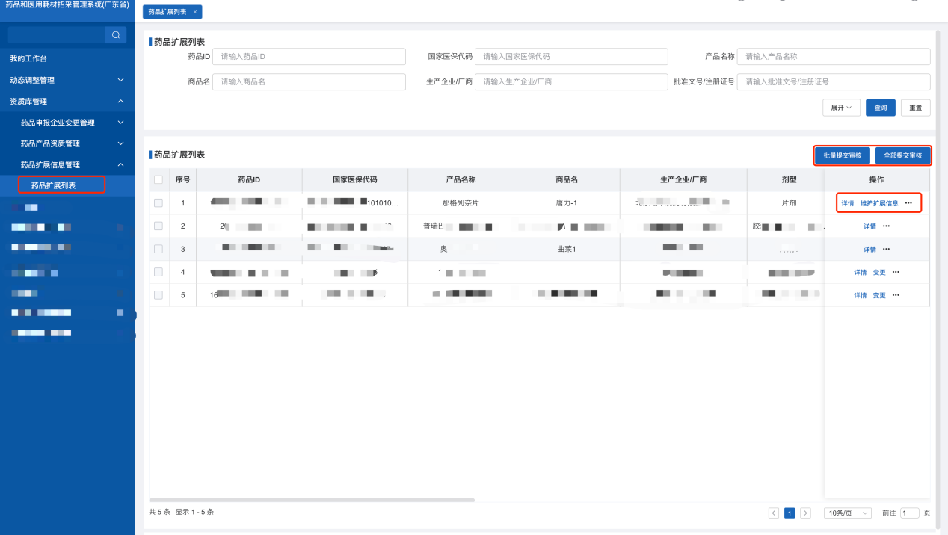
图22

温馨提示：本操作指引为测试账号、测试数据，不是正式数据，测试菜单和正式菜单有一定区别，请大家以正式的菜单为准

